Цветок

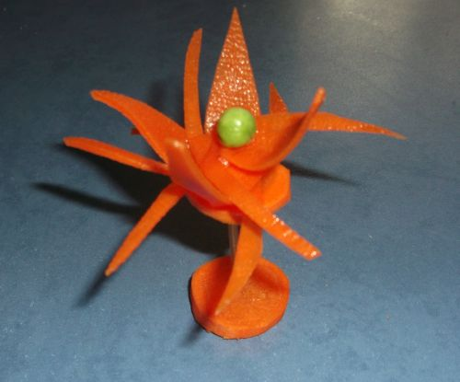
Цветок делается очень быстро и просто.

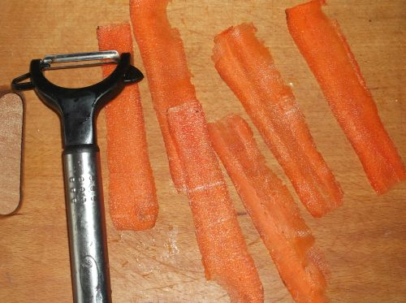
Нарезаем морковь на полосочки.
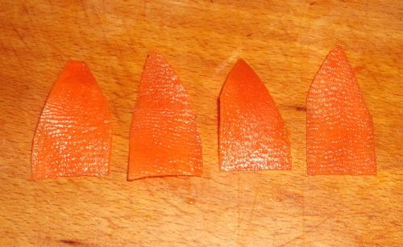
Вырезаем из них лепестки длиной 5-6 см. Внизу ширина должна быть не менее 2 см.
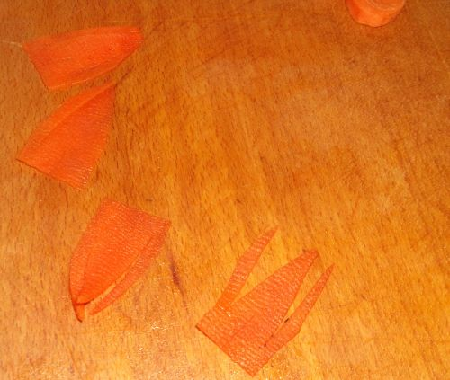
Затем делаем надрезы по бокам и разрез внизу. Кладем лепестки в холодную воду минут на 10.

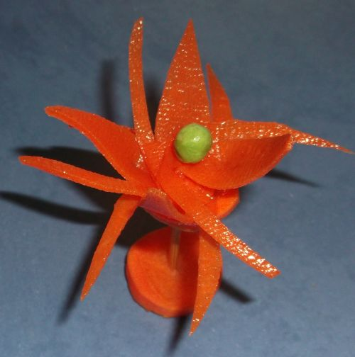
Начинаем сборку цветка. Вырезаем из моркови два кружочка. Один нанизываем на шпажку и немного опускаем его вниз. Затем берем один листик и сводим нижние края внахлест. Листик изгибается, а усики уходят вниз. Нанизываем его на шпажку. Точно так нанизываем остальные листики. Листков может быть 4 - 5 . Смещаем лепестки симметрично, сверху одеваем второе колечко. Сердцевину можно сделать из ягодки, огурца и т.д.

